## proc文件系统

proc文件系统是一个无存储的文件系统，当读其中的文件时，其内容动态生成。proc文件系统提供与内核通信的机制：内核部件可以通过该文件系统向用户空间提供接口来查询信息、修改软件行为，因而它是一种比较重要的文件系统。

由于proc文件系统以文件的形式向用户空间提供了访问接口，这些接口可以在运行时获取相关部件的信息或者修改部件的行为，因而它是非常方便的一个接口。内核中大量使用了该文件系统。proc文件系统可以挂载在目录树的任意位置，不过通常挂载在/proc下，它大致包含了如下信息：

* 内存管理
* 每个进程的相关信息
* 文件系统
* 设备驱动程序
* 系统总线
* 电源管理
* 终端
* 系统控制参数
* 网络

这些信息几乎覆盖了内核的所有部分，因而proc文件系统对了解内核信息非常的重要。由于proc文件系统的内容取决于实现该文件的内核部件，因而各个文件的实现可能存在很大的不同。

## proc文件系统与其它磁盘文件系统的不同点

1. 存放位置不同：proc文件系统的内容均存放在RAM中，且只在读取操作时才从内核获取信息并存放在RAM中；而磁盘文件系统的内容均存放在磁盘上
2. 数据对象不同：proc文件系统最重要的数据结构是proc_dir_entry结构，代表了目录项；而磁盘文件系统有dentry、inode、file等等
3. 操作不同：proc文件系统仅实现了open、read等很少的文件操作；磁盘文件系统实现的操作非常多
4. 分层不同：因为内核信息众多且获取方式不一，所以proc文件系统仅提供了目录树的建立、inode_operations、file_operations等接口，具体的获取内核信息每个文件实现方式不同，例如cpuinfo获取CPU信息通过cpuinfo_open，devices获取设备信息通过devinfo_open。而磁盘文件系统的读写等操作均是统一的

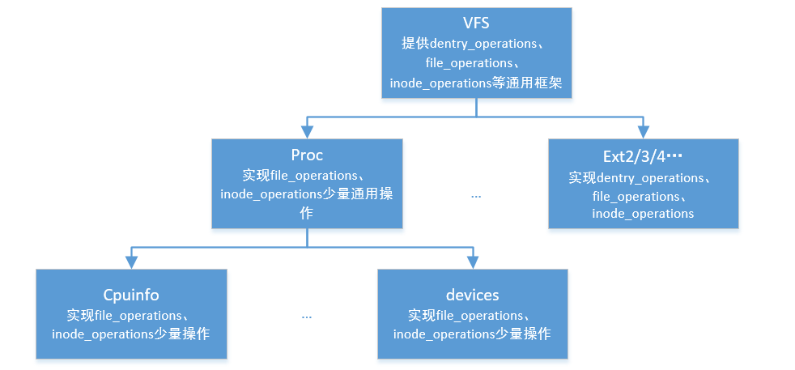

## 常用命令

* 挂载proc文件系统

mount –t proc proc /proc

* 列出proc文件

# ls –l /proc/cpuinfo

-r—r—r--. 1 root root 0 Jan 21 21 : 34 /proc/cpuinfo

分别列出文件属性、硬链接数、文件拥有者、文件属组、文件大小、时间、文件名。这里的文件大小为0是因为proc文件系统只是把自己注册进了VFS(虚拟文件系统)，只有当VFS调用proc文件系统特定的读写函数时，proc文件系统才会根据内核的信息建立相应的文件。

* 查看proc文件内容

/proc/cpuinfo: cpu的信息（型号、家族、缓存大小等）

/proc/meminfo: 物理内存、交换空间等的信息

/proc/mounts: 已加载的文件系统的列表

/proc/devices: 可用设备的列表

/proc/filesystems: 被支持的文件系统

/proc/modules: 已加载的模块

/proc/version: 内核版本

/proc/cmdline: 系统启动时输入的内核命令行参数

## 内核结构

proc文件及目录在内核中用proc_dir_entry来表示，它在proc文件系统内部包含了proc文件系统的所有信息，其数据结构如下：

1. **struct** proc_dir_entry {
2. unsigned **int** low_ino;
3. umode_t mode;
4. nlink_t nlink;
5. kuid_t uid;
6. kgid_t gid;
7. loff_t size;
8. **const** **struct** inode_operations *proc_iops;//inode操作
9. **const** **struct** file_operations *proc_fops;//文件操作
10. **struct** proc_dir_entry *next, *parent, *subdir;
11. **void** *data;
12. read_proc_t *read_proc;
13. write_proc_t *write_proc;
14. atomic_t count;
15. **int** pde_users;
16. **struct** completion *pde_unload_completion;
17. **struct** list_head pde_openers;
18. spinlock_t pde_unload_lock;
19. u8 namelen;
20. **char** name[];
21. };

内核还提供了一个数据结构proc_inode用于将特定于proc的数据与文件所对应的inode关联起来，其定义如下：

1. **struct** proc_inode {
2. **struct** pid *pid;
3. **int** fd;
4. **union** proc_op op;
5. **struct** proc_dir_entry *pde;
6. **struct** ctl_table_header *sysctl;
7. **struct** ctl_table *sysctl_entry;
8. **void** *ns;
9. **struct** inode vfs_inode;
10. };

内核定义proc文件系统的根节点如下：

1. **struct** proc_dir_entry proc_root = {
2. .low_ino = PROC_ROOT_INO,
3. .namelen = 5,
4. .mode = S_IFDIR | S_IRUGO | S_IXUGO,
5. .nlink = 2,
6. .count = ATOMIC_INIT(1),
7. .proc_iops = &proc_root_inode_operations,
8. .proc_fops = &proc_root_operations,
9. .parent = &proc_root,
10. .name = "/proc",
11. };

对于目录结构示意图与它所对应的内核结构图分别为：

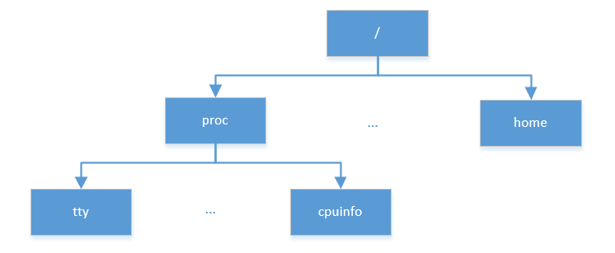

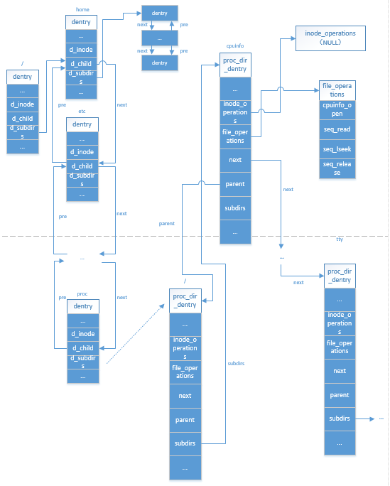

## 相关操作

* struct proc_dir_entry *proc_mkdir(const char *name,struct proc_dir_entry *parent)

创建一个目录项，其中name为要创建的目录项的名字，parent为目录项的父目录。

* void proc_remove(struct proc_dir_entry *de)

删除一个目录

* struct proc_dir_entry *proc_create_data(const char *name,umode_t mode,struct proc_dir_entry *parent,const struct file_operations *proc_fops,void *data)

在proc文件系统中创建一个proc文件。其中的参数name为proc文件的名字，mode为proc文件的访问模式，parent为该proc文件所在的目录，proc_fops为指向操作该文件的文件操作的指针，data为附加信息(通常为NULL)。

* void remove_proc_entry(const char *name,struct proc_dir_entry *parent)

删除一个文件。参数name为要删除的文件名字，parent为要删除的文件所在的目录。

## 创建目录（/proc/sys举例）

对于目录/proc/sys，该目录在proc_sys_init（定义在/linux-3.10.61/fs/proc/proc_sysctl.c）中被创建。函数如下：

1. **int** __init proc_sys_init(**void**)
2. {
3. **struct** proc_dir_entry *proc_sys_root;
4. proc_sys_root = proc_mkdir("sys", NULL);
5. proc_sys_root->proc_iops = &proc_sys_dir_operations;
6. proc_sys_root->proc_fops = &proc_sys_dir_file_operations;
7. proc_sys_root->nlink = 0;
8. **return** 0;
9. }

创建了sys的目录结构proc_sys_root之后，调用proc_register加入到目录树中，并且nlink增1：

1. **static** **int** proc_register(struct proc_dir_entry * dir, struct proc_dir_entry * dp){
2. **struct** proc_dir_entry *tmp;
3. int ret;
4. ret = proc_alloc_inum(&dp->low_ino);
5. if (ret)
6. return ret;
7. if (S_ISDIR(dp->mode)) {
8. dp->proc_fops = &proc_dir_operations;
9. dp->proc_iops = &proc_dir_inode_operations;
10. dir->nlink++;
11. } else if (S_ISLNK(dp->mode)) {
12. dp->proc_iops = &proc_link_inode_operations;
13. } else if (S_ISREG(dp->mode)) {
14. BUG_ON(dp->proc_fops == NULL);
15. dp->proc_iops = &proc_file_inode_operations;
16. } else {
17. WARN_ON(1);
18. return -EINVAL;
19. }
20. spin_lock(&proc_subdir_lock);
21. for (tmp = dir->subdir; tmp; tmp = tmp->next)
22. if (strcmp(tmp->name, dp->name) == 0) {
23. WARN(1, "proc_dir_entry '%s/%s' already registered\n",
24. dir->name, dp->name);
25. break;
26. }
27. dp->next = dir->subdir;
28. dp->parent = dir;
29. dir->subdir = dp;
30. spin_unlock(&proc_subdir_lock);
31. return 0;
32. }

## 读文件（/proc/cpuinfo举例）

cpuinfo的操作函数如下：

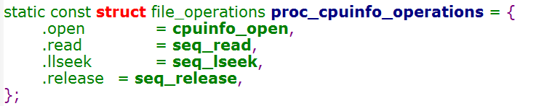

首先，读cpuinfo必须先打开它，调用cpuinfo_open，该函数的主要作用是将文件对象file的private_data字段初始化为seq_file结构体，用来保存文件内容。

然后，调用seq_read来从第一步的seq_file结构体获取文件内容。